# FSSAMPLER / Concrete Jungle

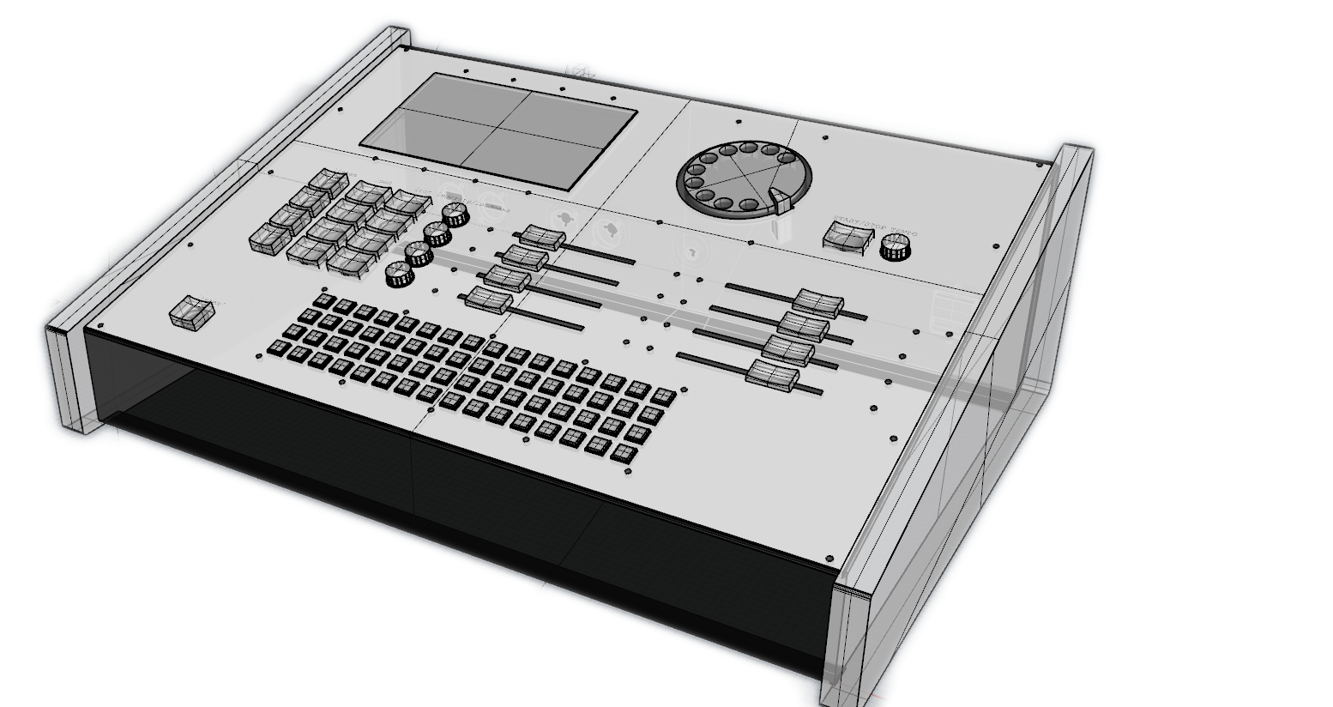  
 

Ein 4-Spur Hardware Sampler der via API-Anbindung aus der Freesound Sound Database mit Material versorgt wird.  
  
Freesound bietet die Option, Aufnahmen mit GEO-Tags zu versehen, die die Koordinaten des Aufnahmeortes enthalten.  
Der Prozess des Crate Digging wird auf die Definition einer Koordinate auf einer Weltkarte reduziert.  
Im Umkreis (n) um eine Koordinate werden alle verfügbaren Samples gesammelt und parametrisch sortiert.  
Das Gerät stellt eine Auswahl von 10 Samples zur Verfügung, die auf die 4 Spuren geladen werden können.  
  
Abspielgeschwindigkeit und In- und Outpoint des Samples lassen sich verändern, ein 16-Step-Sequencer bietet die Möglichkeit zum Arrangement.

##SPECS  
- 4-Track Sampling  
- 16-Bit/48kHz DAC   
- Intel Cherry Trail Quad Core 1.8GHz  
- Multitouch LCD-Display   
- 8 Motorized Faders  
- 1-Bit Rotary Dial Controller

ABOUT FSSAMPLER/Concrete Jungle

Sample heißt Probe. Dieser Begriff wird in ganz unterschiedlichen Zusammenhängen verwendet: In der Statistik ist das Sample eine Stichprobe, in der Audiotechnologie bedeutet es die digitale *Abtastung eines analogen Klanges. Und dann gibt es natürlich das musikalische Sampling, wo ein Klang aus seinem ursprünglichen Kontext herauslöst und damit verfügbar gemacht wird. Hier meint Sample ein (digital) gespeichertes Klangschnipsel, auf das beliebig zugegriffen werden kann.*

*In der vordigitalen Zeit beginnt das Sampling in den 40er Jahren nach dem Krieg in Frankreich, wo Pierre Schaeffer Naturklänge - sogenannte "konkrete" Klänge - aufgenommen und auf Schallplatten mit Endlosrillen gepresst hat. Die Klänge können der Umwelt entstammen, aber auch aus Musikstücken. Dies ist ein beliebtes Verfahren im HipHop, wo aus kurzen Groove-Fragmenten älterer Musik (wie Soul, Funk oder Jazz) Loops gebaut werden, die das rhythmische Skelett eines Raps bilden.*

*Wichtig ist beim Sample auch seine Geschichte, die es transportiert, wodurch im Hörer bestimmte Emotionen hervorgerufen werden können. Deshalb ist es so beliebt, Samples aus konnotierter - also mit Bedeutung aufgeladener - Musik zu verwenden, da sie vom Hörer wiedererkannt werden und dadurch bestimmte Stimmungen auslösen können.*

*Die freie Verfügbarkeit des Samples in der Musik beginnt eigentlich erst dort, wo es digital handhabbar wird.*

*"Immer den gleichen Stein den immer gleichen Berg hinauf wälzen."*

*Das ist ein Sample, das von Heiner Müller stammt. Ich habe es deswegen ausgewählt, weil es selbst schon eine Endlos-Schleife darstellt. Der Stein des Sisyphos, der immer wieder hinaufgerollt wird und immer wieder hinunter fällt.*

*Die einfachste Manipulation des Samples besteht darin, dass man es verkehrt herum abspielt. Ein anderes beliebtes Verfahren ist die Transposition des Samples auf unterschiedlichen Tonhöhen. Dabei fällt auf, dass beim Heruntertransponieren das Sample langsamer wird und bei Herauftransponieren schneller.*

*Nun gibt es aber auch interessante Methoden, Transposition und zeitliche Ausdehnung des Samples voneinander unabhängig zu machen. Durch Anwendung einer Technik, die sich Granularsynthese nennt, kann man das Sample stretchen - also dehnen - ohne dass sich seine Tonhöhe ändert.*

*In den 1980er wurden die ersten Sampler gebaut, eine Art Keyboard, mit den man Klänge aufnehmen und wieder abspielen konnte. Über eine Tastatur konnte man diese Samples hinsichtlich ihrer Tonhöhe und Lautstärke verändern. Man nimmt beispielsweise den Klang einer Bongo auf und legt dieses Sample sozusagen auf die Tasten des Keyboards. So könnte man mit dem Klang dieser Bongo etwa die "Goldberg-Variationen" spielen.*

/// Karlheinz Essl / ORF Musiklexikon // 2.Dec 2017 // http://www.essl.at/bibliogr/musiklexikon-sample.html

Sampling eröffnet dem Anwender eine praktisch grenzenlose Auswahl an Geräuschen, die es zu arrangieren und zu verarbeiten gilt. Dies trifft natürlich nur die Getriebenen, die es sich zur Aufgabe machen, sich mittels dieser und verwandter Techniken musikalisch auszudrücken.

Dem Getriebenen stellt sich nun die Frage "welches sample nehm ich denn?"

In den letzten 10 Jahren (2010-2020) sind allein in Deutschland rund 2,1 Millionen LPs pro Jahr verkauft worden. Bei einer durchschnittlichen Abspieldauer von 45 Minuten kommen hierbei 940,5 Millionen Minuten Sound zusammen. macht 178,9 Jahre Sound pro Jahr.

/// https://de.statista.com/statistik/daten/studie/183564/umfrage/musikindustrie-absatz-von-tontraegern/ 03.03.2020

Daraus resultiert folgendes Problem - abzüglich der zu erwartenden Redundanz durch Kopien der selben Tonträger mag sich der ermittelte Wert vielleicht auf ein Zehntel reduzieren - immer noch stellt das den Anwender vor die Aufgabe 18 Jahre Musik in nur einem Jahr auf brauchbare Fragmente hin zu untersuchen.

Durch die Kommunikations- und Informations-Austauschmöglichkeiten die der freien Welt gegenwärtig zur Verfügung stehen (Stand: 03.03.2020), addieren sich zu dem errechneten Wert noch die LP/CD/MC/Streaming Produktionen der restlichen Welt, alle nicht-kommerziellen Produktionen und alle außerhalb von Musikproduktion aufgenommenen und öffentlich zugänglichen Sounds hinzu.

Darüber hinaus muss man sämtliche bis zum heutigen Zeitpunkt entstandenen Ton-Aufnahmen in die Auswahl mit einbeziehen.

Der hieraus resultierende Wert lässt sich nicht mehr statistisch ermitteln, dürfte die durchschnittliche Lebenserwartung eines Menschen aber um ein vielfaches überschreiten.

(vgl.: Thomas Lampert, Lars Eric Kroll: Soziale Unterschiede in der Mortalität und Lebenserwartung RKI-GBE kompakt 5(2), Robert Koch-Institut, Berlin 10. März 2014)

Wer nun zu Decidophobie und darüber hinaus vielleicht noch zum Prokrastinieren neigt, wird sich jetzt schwer tun die richtige Entscheidung (das richtige Sample) zu treffen.

könnte es nicht eine noch kompaktere Kick-Drum geben? Eine dynamischere Melodie? Irgendwo auf der "Masters of Dixieland vol. 1-6" (Capitol Records Inc./ 1962 / California, USA/ LC 64077) muss eine passende Trompete zu finden sein.

METHODE

Wir möchten versuchen dem Anwender ein Werkzeug an die Hand zu geben, dass ihn bei der Suche und der Auswahl von Samples unterstützt und ihm die Zeit gibt, sich intensiver auf den Prozess der Produktion und des Arrangements zu konzentrieren.

Durch das begrenzen der Bezugsquellen und der Menge an verfügbarem Material, wird der Prozess der musikalischen Verarbeitung des zugrundeliegenden Materials in den Vordergrund gestellt.

Anstatt sich mit der Suche nach geeignetem Material aufzuhalten, reduziert der FSAMPLER die Auswahlmöglichkeiten auf zwei Parameter.

Aus der parametrisch eingegebenen Quelle wählt das System algorithmisch eine Auswahl an verfügbaren Samples (STOCK) der für eine neue Komposition zur Verfügung steht.

AUSWAHL DES STOCKS / FREESOUND API

Der Auswahl des Stocks steht die Annahme zugrunde, dass uns Sounds aus der gesamten bekannten Welt zur Verfügung stehen.

Die Speicherung der zur Verfügung stehenden Sounds erfolgt mit Geo-TAGs (/// GEO TAG DEFINITION).

Wir müssen uns nur noch für eine Region, ein Land oder einen Kontinent entscheiden, der die Quelle für unseren STOCK stellen soll.

Für eine genaue Bereichs-Definition der Quelle geben wir den Radius im Kilometern um eine Koordinate mit in die Auswahl ein.

Aus dem so erschlossenen Gebiet (SOURCE) werden alle verfügbaren Informationen gesammelt, gelistet und durch Filter auf eine Auswahl reduziert (STOCK).

**Music concrete / embedded world / decidophobie / vereinfachen sample suche /**

**Local soundscapes / simplify interface/ kulturelle grenzen aufbrechen /**

**Prokrastination/**

When i try to produce sample based music i always get stuck at the point of defining basic material for the composition.

In the endless range of possibilities nothing seems to convince me of its actual potential

On the other side editing and arranging samples brings a lot of joy

One day discovered a small globe from solid glas on a flea market once – which gave me the idea of using it to define coordinates, which then allow you to collect samples from the freesound database which are geo tagged.

Numerous attempts of reading absolute cooridinates from a spinning globe (f.e. like a trackball mouse) didn’t work, since all mechanical or optical reading methods are not stable enough and will add an offset to the given coordinates – which makes it useless for this application

The only working concept of absolute coordinates from a free spinning globe would be a rotating ball with a gyro-style sensor placed at its vertical axis (pole2pole) combined with a wireless transmission to an external receiver – which would need a wireless power supply system for the internal battery aswell.

The glas globe from the beginning wouldn’t take all this components on its inside and other solutions for its hull wont fit my aestethic needs.

Even if a trackball would give the perfect analogy to its reference planet earth – a simple screen will give you a way more accurate control over the asked parameters. Also the visualization of the radius around a picked coordinate is much more intuitive with the displays possibilities.

To combine the given issues, I built a sampling device which gives you the known possibilities for sample editing like stretching, cutting and morphing – and the selection of samples used for a composition is done with the selection of a coordinate set on the earth surface added by a radius around the base coordinate, which is necessary since the space between two or more recordings can be wide and unlikely you will hit the exact coordinate of a recorded sample by choice.

With the given set of samples you can now experiment in a familiar way given a sequencer with a capability of four tracks.

with the given sound sources, which are field recordings aswell as all kind of studio recordings, effects and sometimes loops, one will create a unique soundscape with a bound reference to its recording origin. (f.e. athmospheric recordings of cities often contain police sirens or human voices which give a reference to its cultural surroundings)

**wie sind die traditionellen methoden / wie verändert die herangehensweise bestehende methodik**

**gibt es eine zielgruppe? Braucht es eine? /Interface?**

About the interface

Digital music instruments often use extremely simplified interfaces with very few multifunctional buttons. Referred to the need of a lot of functions in a small space and technical possibilities this seems to be the most common compromise.

But since, for me, music is about hearing what you do to the material it seems obvious to **reduce** the interface to a level at which you can reach every function with on action.

To get a more physical feeling both hands could be integrated in operational actions.

Seit nunmehr 3 jahren geistert mir dieses projekt im kopf herum, angefangen mit zwei aufeinander aufbauenden interface ideen, von der sich eine als nicht umsetzbar entpuppte führten die überlegungen über steuerungselemente zu dem gedanken, alles in ein nutzbares gerät zu integrieren.

Die wählscheibe als eingabemedium (jahrelang standard in telefonen.. kultur blabla) funktioniert zwar intuitiv – in der anwendung als nummernblock ersatz am computer aber gänzlich unbrauchbar, da die zählzeit zwischen den einzelnen eingaben einem unglaublich lang vorkommt und man ständig auf den reset seines eingabegerätes wartet.. (entschleunigung!?)

Der globus als eingabemedium für koordinaten auf der welt. (Fixe idee durch flohmarktfund). Sehr ästhetisch, sehr intuitiv, technich aber nicht umsetzbar, da bei mechanischer abnahme der bewegungen/position ein offset aus der übertragung die werte unbrauchbar macht. Keine montageform gefunden, die den offset kalkulierbar macht. Technisch mögliche alternative entspricht nicht mehr der ästhetik der ursprünglichen idee.

Drittes element, sampler, leidenschaftliche verbundenheit zu samplebasierter musik- und musikproduktion. (persöhnlich) Immer behaftet mit dem problem der sample auswahl und mit der eher unhandlichen steuerung klassischer sampler (akai mpc, NI maschine).

Viertens, die API von freesound bietet sample suche per geo-tag. Creative commons sound library, urheberrechtlich unkritisch >> sampling >> größtes problem im kommerziellen umgang mit sample-basierter musik, die klärung der urheberrechte, gepaart mit der philosophischen frage, ob ein verfremdeter kleiner ausschnitt aus einem größeren werk geistigen eigentums, seinen größeren anteil in seinem ursprung oder in dem neu erschaffenen kontext hat.

>> produkt FSSAMPLER

Integriert die funktionale nutzung des eingaberätes waehlscheibe, unterstützt den anwender bei der sample auswahl durch drastische reduktion der auswahlmöglichkeiten, bietet ein simples (evtl intuitives) interface zur experimentellen bearbeitung von urheberrechtlich unkritischem material.

Darüber hinaus entstehen durch die verwendung von samples mit gemeinsamen lokalen hintergrund kompositionen, die einen klaren bezug auf ihren ursprungsort haben und eine repräsentation kultureller, technischer und geografischer begebenheiten darstellen können.